Werkvormen voor kennismaking

- Inspirerende startvragen
Doormiddel van inspirerende startvragen kun je andere personen net even anders leren kennen. Vraag de deelnemers om zichzelf kort voor te stellen: wie ben je, wat is je functie en bij welke organisatie werk je? Vraag hen daarna om antwoord te geven op één van de volgende vragen:
- Wat motiveert jou om mee te doen met dit project?
- Wat was een sprankelmoment van de afgelopen periode?
- In hoeverre heb jij zelf ervaring als mantelzorger of als vrijwilliger? Wil je hier iets over delen?
- Wat is een moment uit de afgelopen tijd wat je is bijgebleven?
- Wat was het eerste waar je vanochtend aan dacht toen je wakker werd?

- Associatiekaarten
Nodig: associatiekaarten (online te koop)/ een set kaarten met verschillende afbeeldingen.
Je kunt deze variant ook online gebruiken en dan onderstaand plaatje laten zien:

Leg een aantal (afhankelijke van grote groep) kaarten op tafel. Vraag iedere deelnemer een kaart uit te zoeken die hem aanspreekt. Vraag vervolgens de deelnemers zichzelf voor te stellen en toelichtingen te geven op waarom ze deze kaart hebben gekozen.
Als alternatief kun je voordat de deelnemers een kaart kiezen ook een vraag stellen:
- Kies een kaart die het beste bij jou past en iets over jou zegt.
- Kies een kaart die verbeeld waarom jij aan dit traject meedoet.
- Kies een kaart die verbeeld waarom jij je inzet voor mantelzorgers.
- Kies een kaart die verbeeld waar jij goed in bent.
- Kennismakingsbingo

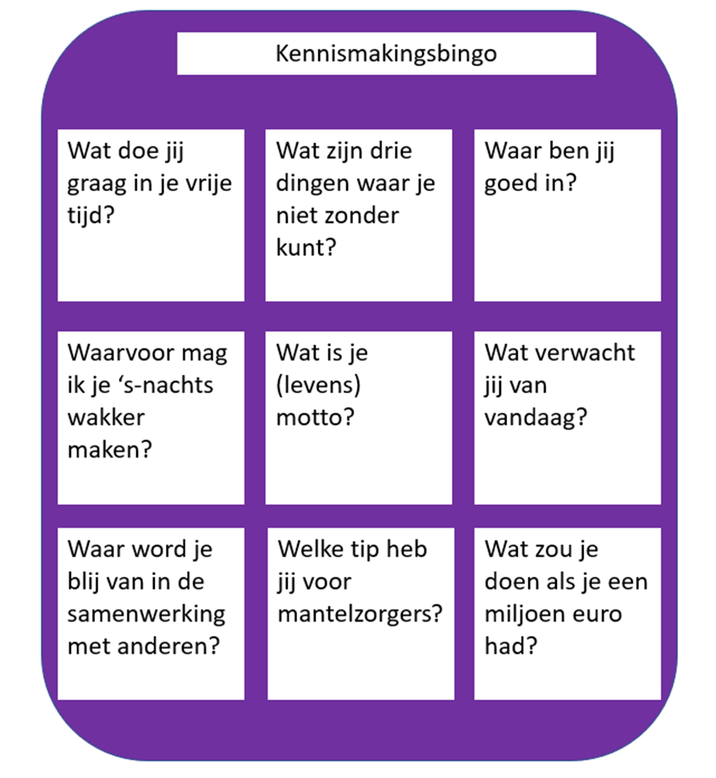

- Loop naar een deelnemer en stel elkaar een vraag uit de bingokaart.
- Geef elkaar antwoord op de vragen. Laat de vraagsteller het bingovakje aftekenen met zijn/haar initialen.
- Draai vervolgens de rollen om. Je mag dezelfde vraag stellen, maar ook een andere.
- Ga uit elkaar en kies een ander persoon om een vraag te stellen. Ga net zo lang door tot iemand bingo heeft.

- High Five
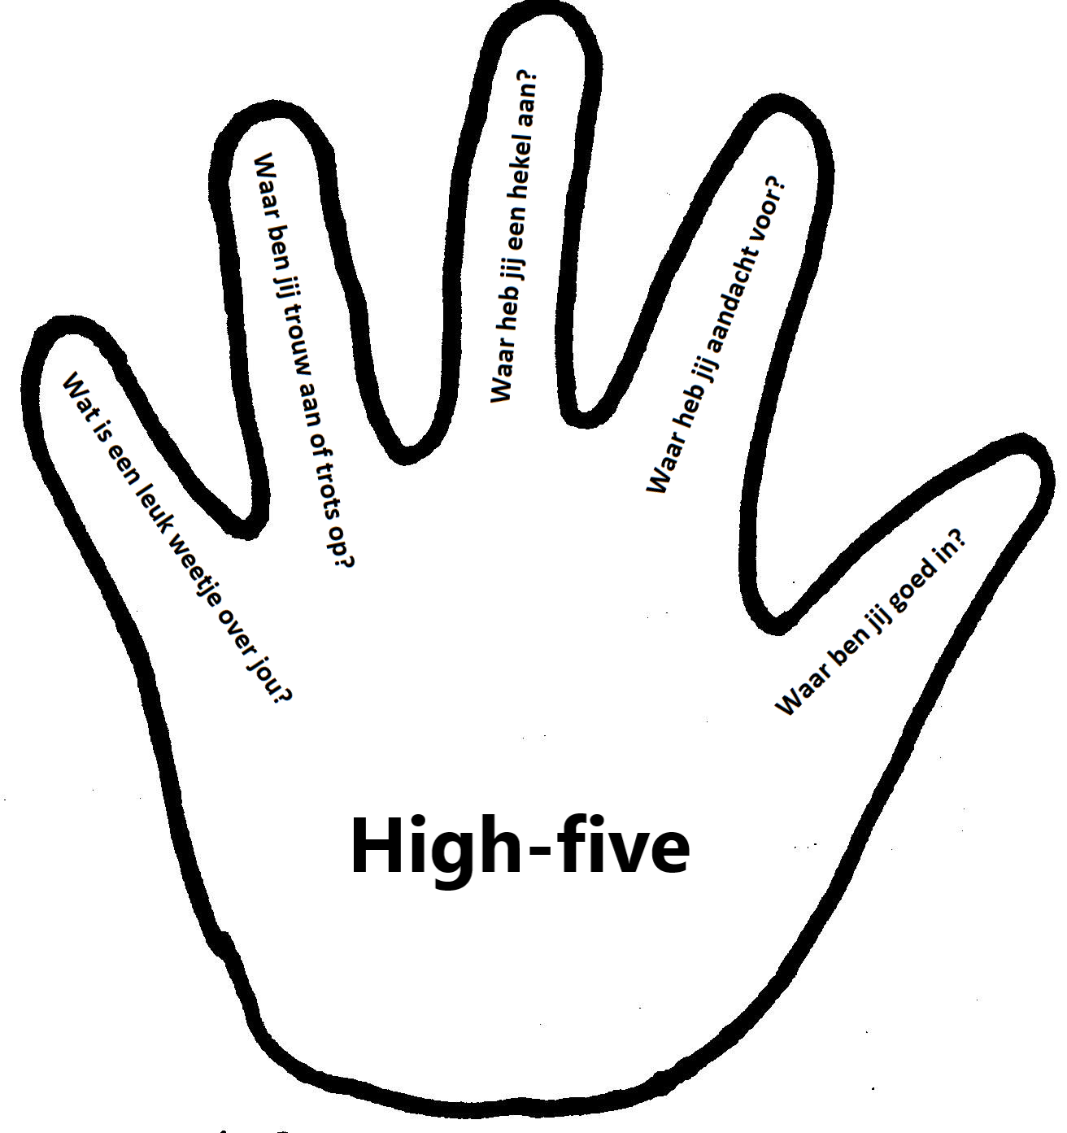

Je zegt je naam, functie en organisatie en dan neem je ons aan de hand door:
- Via je duim te zeggen, waar je goed in bent.
- Met je wijsvinger vertel je waar je aandacht voor hebt.
- Je middelvinger staat voor hetgeen je een hekel aan hebt.
- Je ringvinger waar je trouw aan bent of trots op.
- Met je pink vertel je een leuk detail van jezelf.
Dus met deze methode vertel je: waar ben je goed in, waar heb je aandacht voor, een hekel aan, ben je trouw aan en als laatste een leuk detail van jezelf!
Dus met deze methode vertel je: waar ben je goed in, waar heb je aandacht voor, een hekel aan, ben je trouw aan en als laatste een leuk detail van jezelf!

